Создание сайта в программе Publisher

Разработка первой страницы
1 | Открыть программу Publisher | 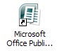
2 | Выбрать шаблон:  Веб-узлы  Классические макеты  Лето | 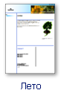
3 | Выбрать любую цветовую и  шрифтовую схему | 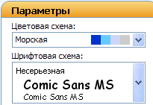
4 | Нажать на кнопку «Создать»
5 | Добавить в главное меню еще 2 пункта | 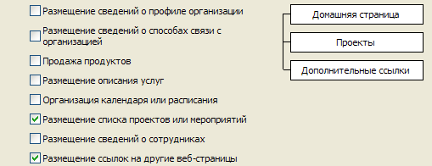
6 | На странице №1 щелкнуть мышью на изображении в правом верхнем углу страницы и вызвать панель настройки изображений. С помощью кнопки заменить изображение на файл «Московский кремль»( папка «Материалы для создания сайта»)
7 | Удалить шаблонные объекты «Организация», «Девиз организации», «Название организации» | 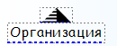
8 | Растянуть изображение Кремля на все освободившееся пространство в верхней части страницы. | 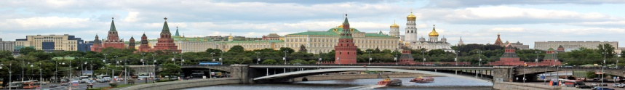
9 | Заменить заголовок с «Домашней страницы» на «Московский Кремль». Изменить цвет шрифта в соответствии с выбранной цветовой схемой. | 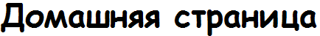
10 | Заменить надписи на панели навигации | 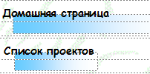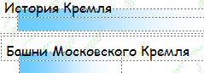
11 | В центральное текстовое поле скопировать текст об истории Кремля из файла «Кремль». ( если текст полностью не уместился в рамке, то ее границы необходимо немного расширить вправо или вниз, а размеры соседних рамок уменьшить) | 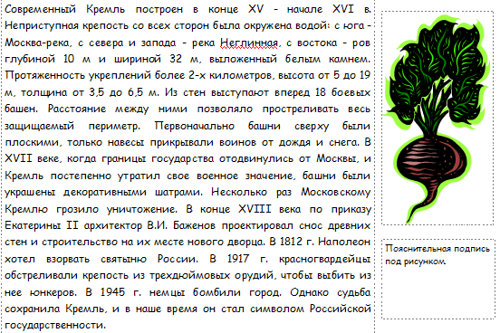
12 | Справа от текста заменить изображение на картинку из файла «Схема»(см. п.6). Сделайте под схемой пояснительную надпись «Схема Московского Кремля» | 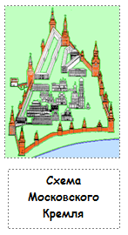
13 | Заполнить поля «Наши координаты»(область, город, улица, дом, телефоны, электронная почта и.т.д) | 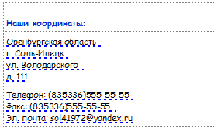
14 | Для более привлекательного отображения страницы в браузере уменьшите размер рамки в ее самой нижней части.
15 | Сохранить проект «Московский Кремль» как публикацию Publisher в личной папке. | 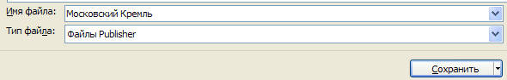
16 | Просмотрите проект в браузере. Если вас что-то не устраивает, то можно внести изменения по своему усмотрению
Разработка второй страницы
17 | Открыть проект «Московский Кремль» (из личной папки). Переключиться на страницу №2. Повторить действия пунктов 6,7,8
18 | Заменить заголовок «Список проектов» на «Башни Московского Кремля». Изменить цвет шрифта в соответствии с выбранной цветовой схемой. | 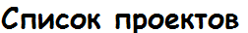
19 | Удалить шаблонные поля «Дополнительные сведения», кроме последнего.
20 | В соответствующие рамки вписать названия первых пяти башен, добавить текст об этих башнях.(смотри файл «Кремль», если текст не помещается в рамку, то ее нужно расширить), вставить их изображения( из папки «Создание сайта») | 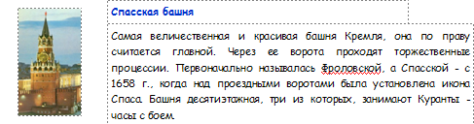
21 | Для размещения информации еще о 3-х башнях, выделить и скопировать шаблоны для заполнения о предыдущих башнях и разместить ниже на странице. Заменить название, текст и изображение. | 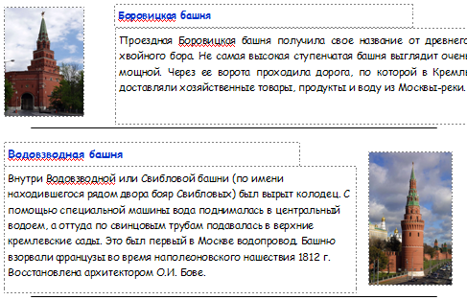
22 | В поле «Дополнительные сведения» скопировать информацию о других башнях Московского Кремля( если текст не помещается в рамку, то ее нужно расширить) | 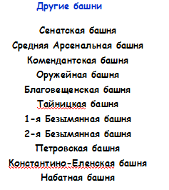
23 | Для более привлекательного отображения страницы в браузере уменьшите размер рамки в ее самой нижней части.
23 | Повторить п. 15,16
24 | Сохранить проект как Веб-страница с фильтром | 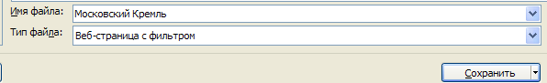
25 | Продемонстрировать работу учителю

